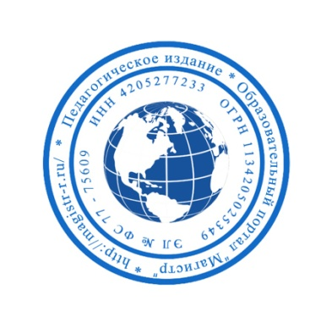
СМИ «Магистр»
Серия ЭЛ № ФС 77 – 75609 от 19.04.2019г.
(РОСКОМНАДЗОР, г. Москва)
Председатель оргкомитета: Ирина Фёдоровна К.
Тлф. 8-923-606-29-50
Е-mail: metodmagistr@mail.ru
Официальный сайт: https://magistr-r.ru/

Приказ №001 от 15.08.2020г.
О назначении участников конкурса "Конкурс для студентов СПО Моя профессия - моё будущее"
№ | Населенный пункт, область, город. | Участник | Степень/ результат
1 | ГАПОУ ЧО ПК | Манашева Эльвира Мударисовна  Пилюгин Кирилл Дмитриевич, Карпычев Евгений Андреевич, Мужавиров Рушан Раилевич | 1
2 | Департамент образования Вологодской области Бюджетное профессиональное образовательное учреждение Вологодской области «Тотемский политехнический колледж» | Шалаевская Алена Николаевна, Савка Артем Иванович | 1
3 | КГБПОУ «Славгородский педагогический колледж» | Куличенко Валентина Геннадьевна, Ильяшенко Полина Александровна, Пискунова Дарья Васильевна, Романихина Светлана Ивановна, Семьян Светлана Евгеньевна, Феданюк Екатерина Александровна | 1

Уважаемые участники, если по каким – либо причинам вы не получили электронные свидетельства в установленный срок до 25.08.2020г. или почтовое извещение в период до 20.09.2020г., просьба обратиться для выяснения обстоятельств, отправки почтового номера, копий свидетельств и т.д. на эл. адрес: metodmagistr@mail.ru

